

《文本数据分析与知识图谱》课程报告

题 目: 《三角洲行动》玩家风评变化情感分析
班 级: 信管2401
姓 名: 王宣泽、徐旻煜
学 号: 202421054021、202421054023、

2025年 12月

目录

一、实验背景

二、实验对象与数据来源

三、数据预处理

四、实验方法

五、实验结果

六、实验过程

七、实验结论

八、改进建议

九、实验局限

一、实验背景

《三角洲行动》于2025年10月5日实施版本改动，包括撤离点限5人、深蓝干员平衡性调整等核心内容。改动后玩家反馈强烈，游戏风评出现明显滑坡，为明确风评下滑的核心原因、玩家核心诉求及有效改进方向，开展本次实验分析。

二、实验对象与数据来源

实验对象：B站平台《三角洲行动》相关评论用户

数据范围：2025年10月5日-11月25日（共51天）的游戏相关评论

数据规模：采集有效评论10619条，覆盖7358位用户，其中保密用户占比83.8%

(1)、数据清洗
为保障后续分析数据的有效性与可靠性，必须首要开展数据清洗工作：
​ 1.剔除无意义的评论（如纯符号、重复刷屏、广告类内容）。
​ 2.处理缺失值（如部分评论的评分、发布时间缺失的情况）。
​ 3.过滤垃圾评论（如机器人刷评、无关灌水内容）。
(2)、文本规范化
为消除文本格式差异对后续文本分析的干扰，需对评论文本进行规范化处理：
​ 1.统一文本格式：将中英文混排的评论拆分归类，把全角符号转半角，修正错别字、网络用语的不规范写法，提升文本的可读性与统一性。
​ 2.去除冗余信息：删掉评论里的表情符号、链接等非文本核心信息。
(3)、数据结构化
​ 将非结构化的评论文本，转化为包含“评论内容、发布时间、语言类型、评分”等字段的结构化表格，方便处理。
结果：经过上述一系列标准化预处理流程，成功剔除无效、冗余数据最终得出4000条有效英文评论和1万条中文评论。

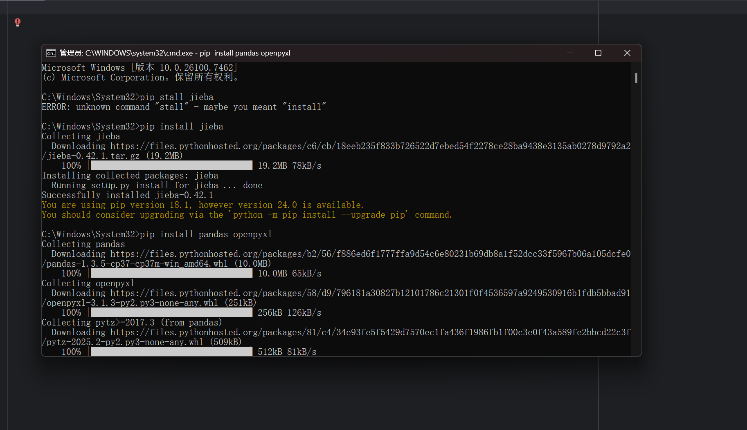

(上述图片为下载的插件和工具，为数据预处理的准备工作）

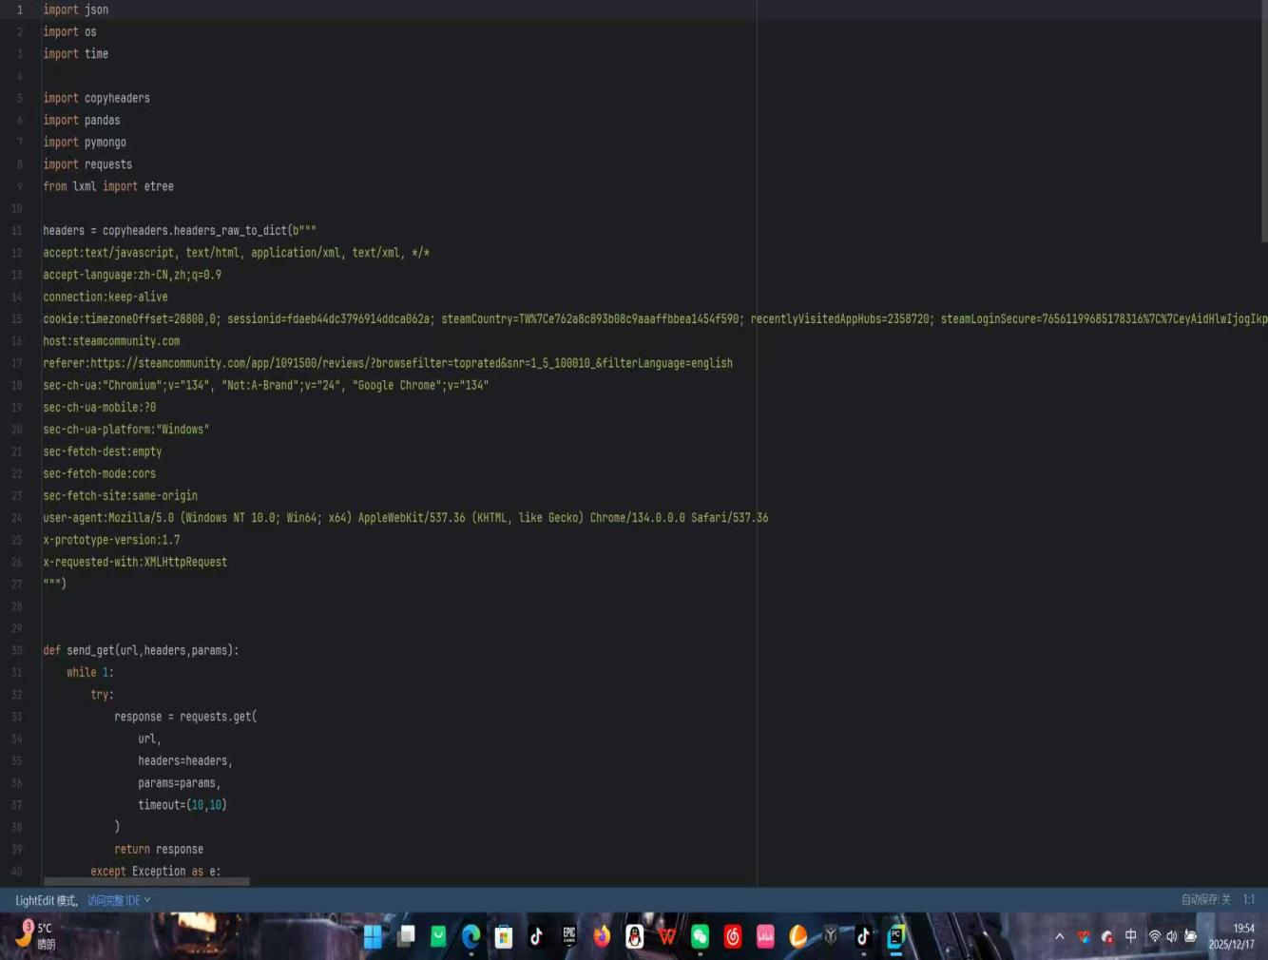
(上述图片为爬取数据用到的python代码)

6
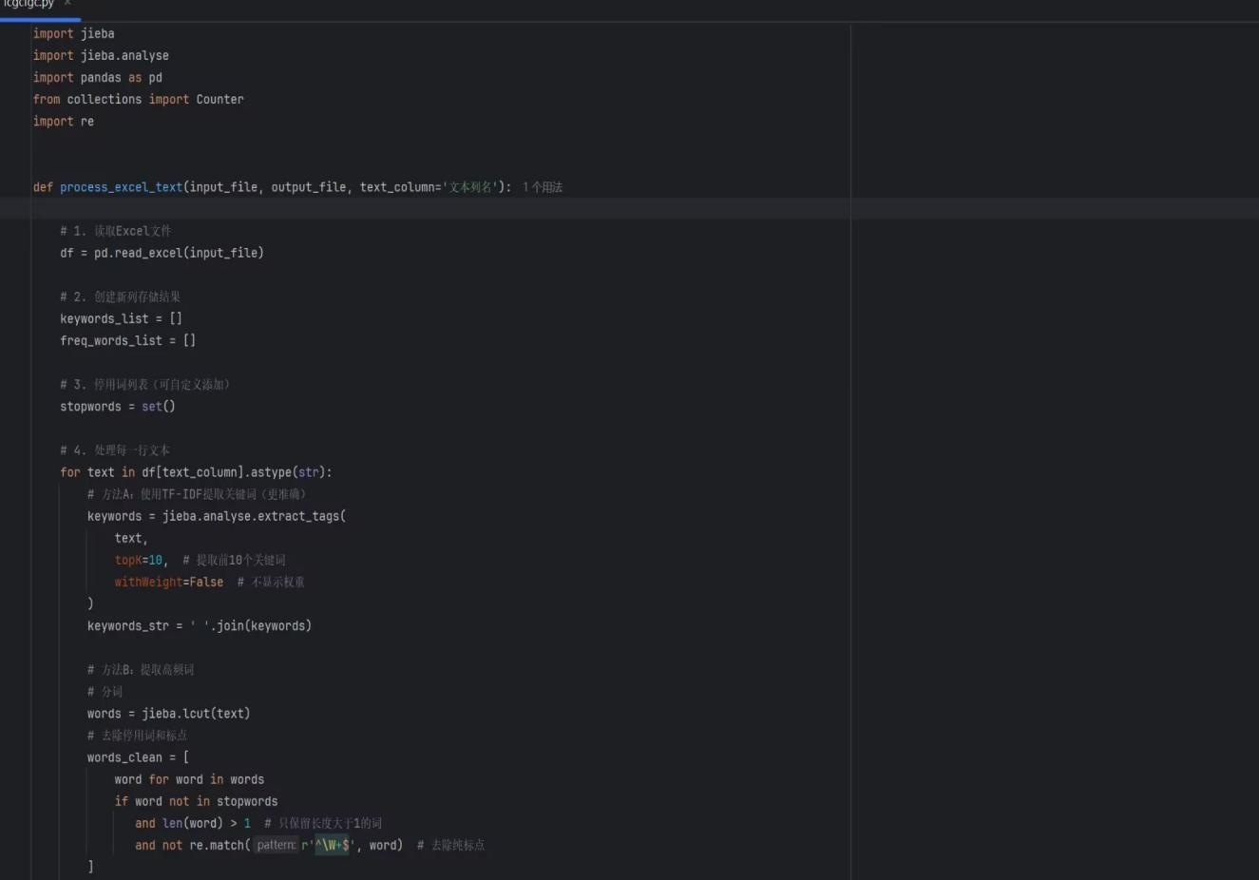

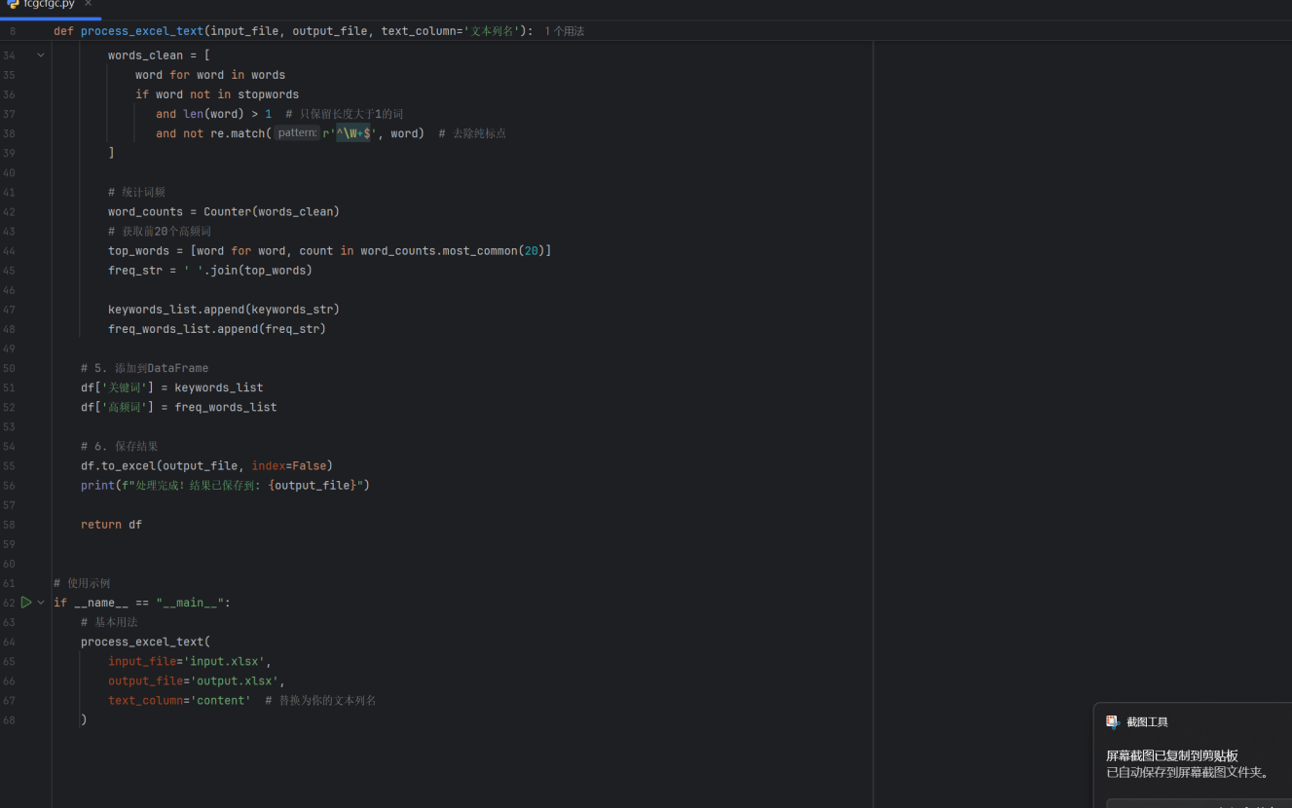
(上述图片为清洗数据和去除无关数据的python代码)

7

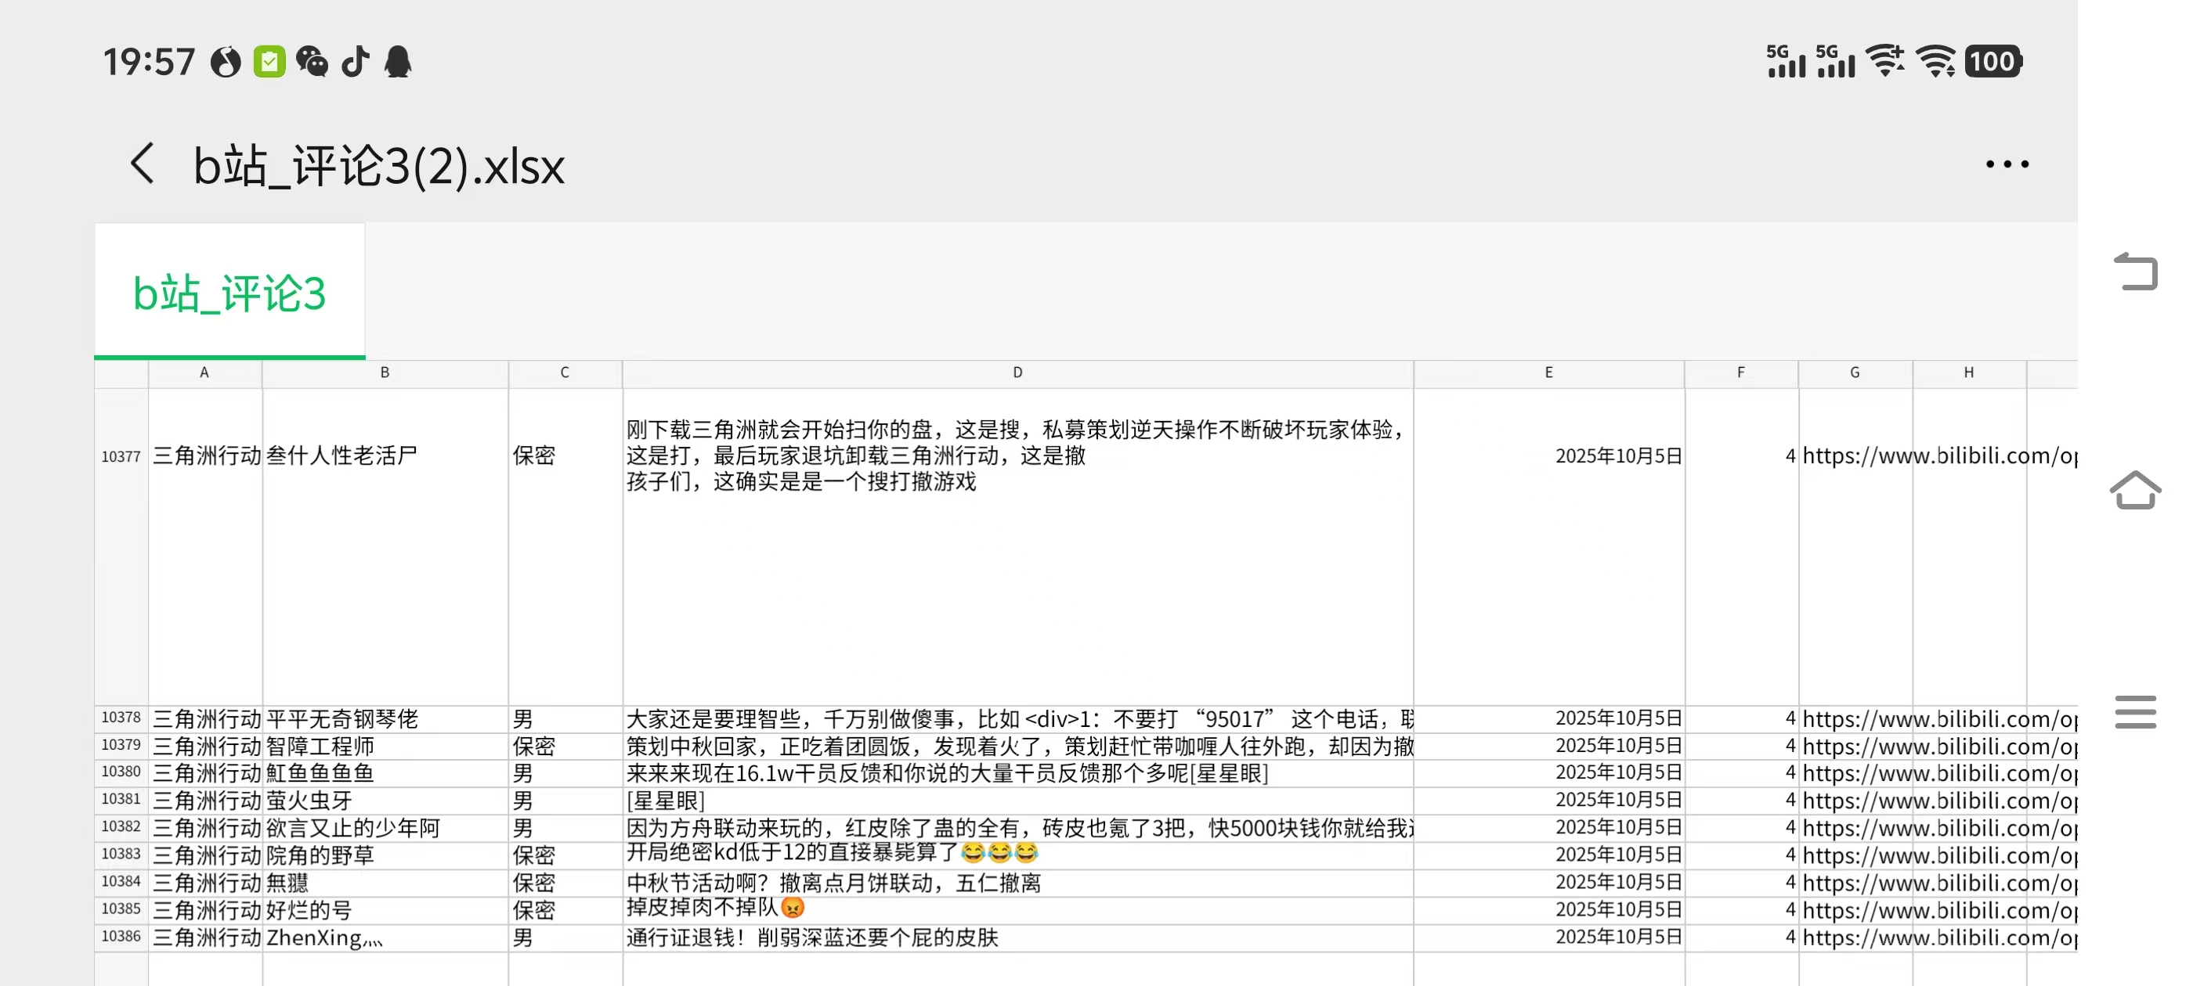

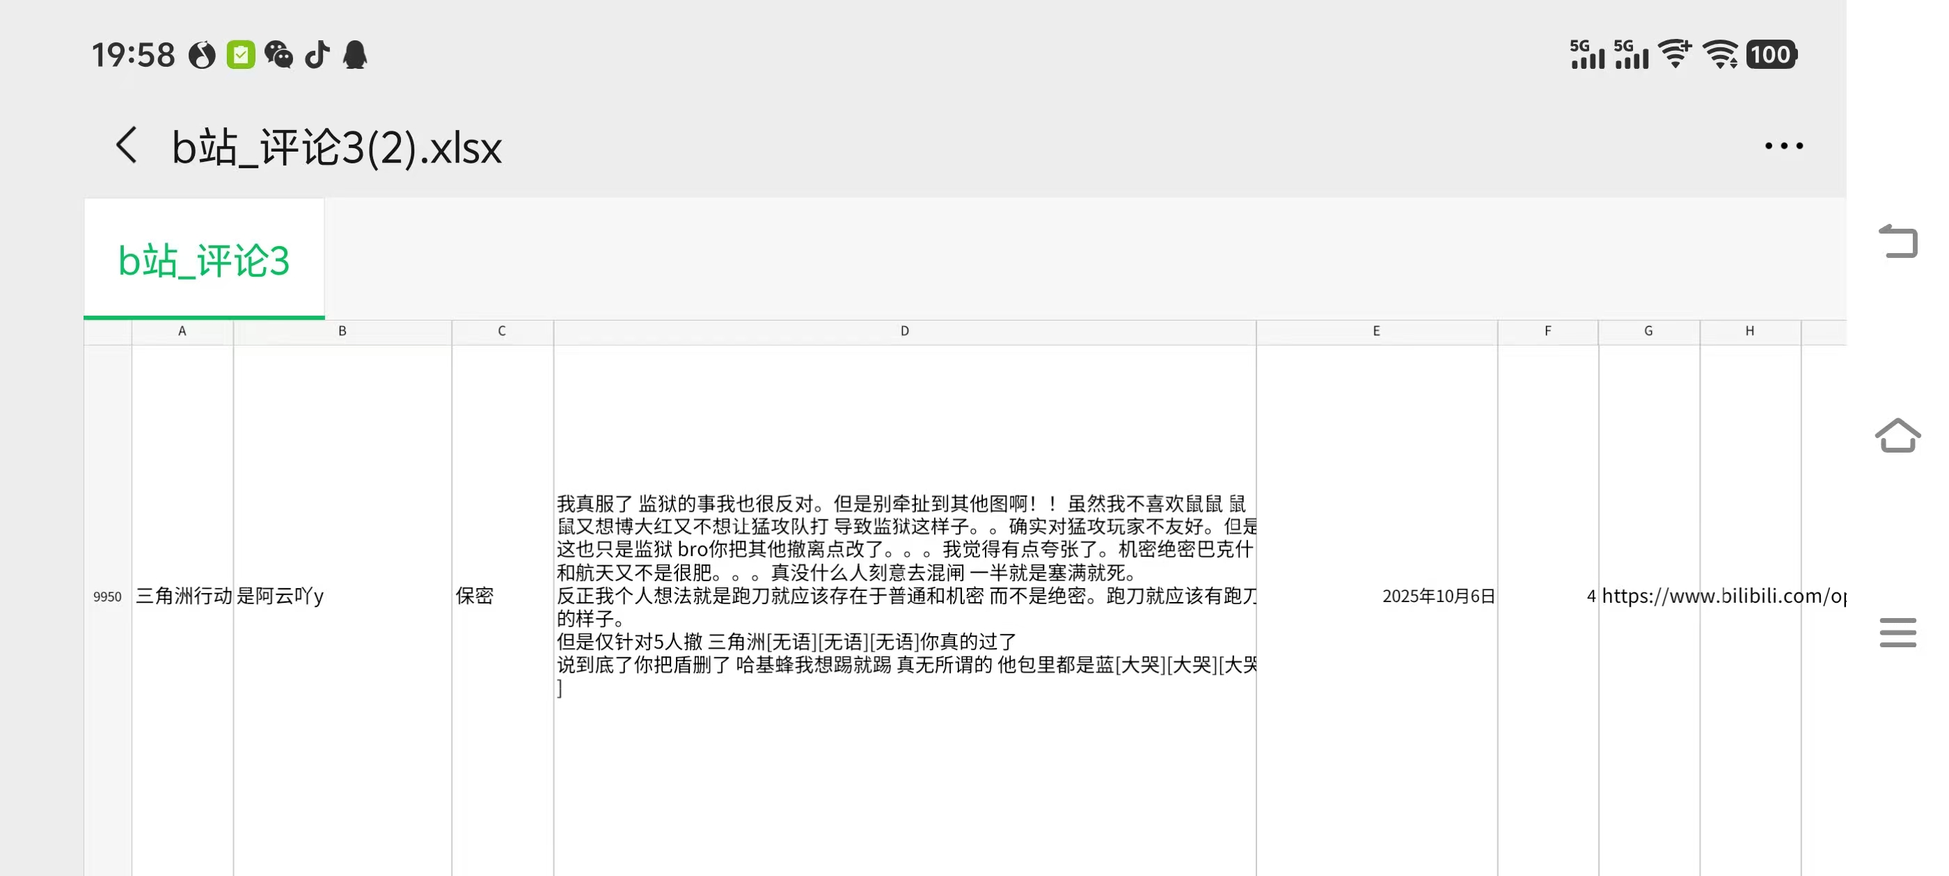

(上述为爬取的部分中文评论)
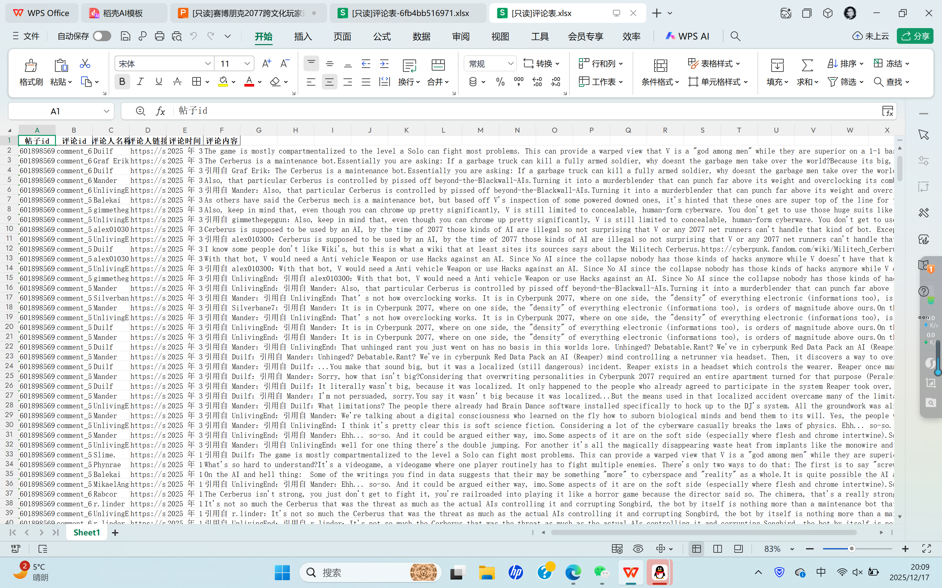
(上述为爬取的部分英文评论)

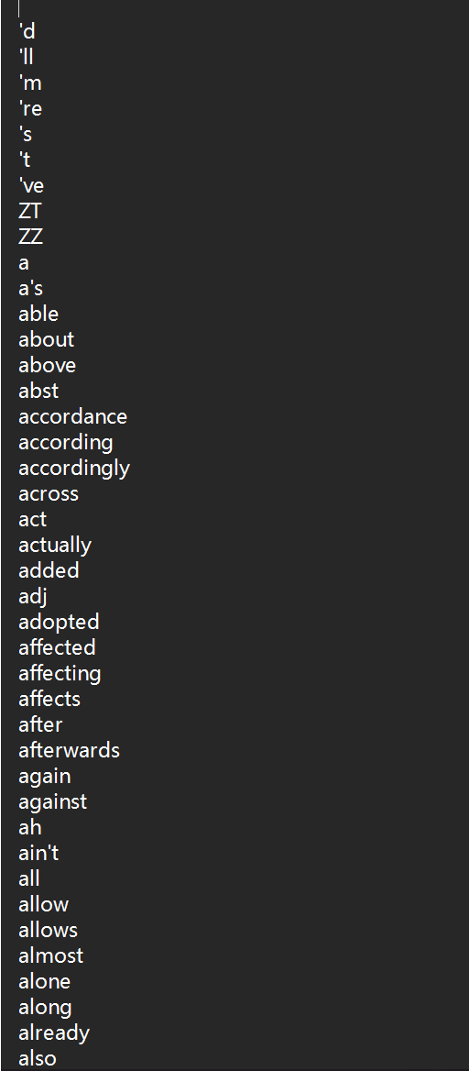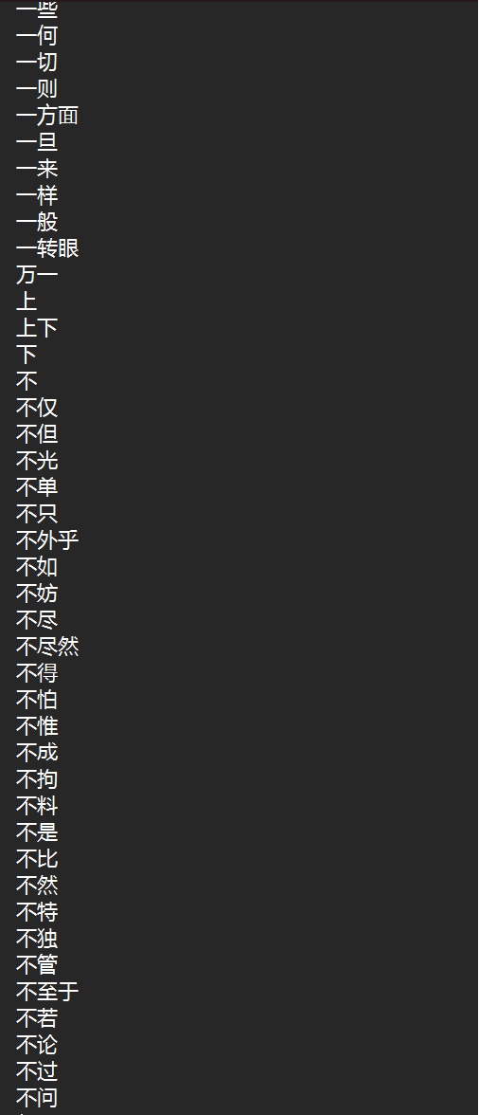
（上述图片为收集到要去除掉的中英文无用文本）

四、实验方法

采用数据统计、情感分析、关键词提取、对比分析等方法，从数据特征、情感走势、争议焦点等维度展开研究，结合玩家评论内容挖掘核心诉求，推导改进路径。

五、实验结果

（一）数据核心特征

1. 改动话题渗透率达20.1%，2134条评论直接讨论游戏改动，每五条评论就有一条针对版本调整，玩家敏感度极高。

2. 高频关键词Top3：“改”（1958次）、“策划”（1827次）、“补偿”（939次），反映玩家对改动的关注、对策划团队的质疑及对回馈机制的期待。

（二）情感走势变化

1. 正面评论占比从9月的21.45%降至10月的10.70%，平均情感分数从0.441降至0.213。

2. 评论数量从10133条大幅减少至486条，降幅达95.2%，玩家关注度和参与度显著下滑。

3. 改动相关评论情感更分化：中性占比下降12.69%，正面和负面占比分别提升6.50%和6.19%，中立缓冲带被严重压缩。

（三）焦点争议事项

1. 撤离点限5人：被玩家视为风评逆转的导火索，批评其破坏战术自由度、加剧排队焦虑，且缺乏合理解释。

2. 平衡性调整：“削弱”被提及366次，玩家担心投入贬值，要求数值调整透明可预期。

3. 公平性问题：非法组队、作弊等现象仍受关注，少数玩家认可反作弊相关优化，但整体满意度偏低。

（四）正负反馈反差

1. 正面反馈：反非法组队、公平性优化获零星点赞，证明玩家不反对合理改动。

2. 中性评论占比达75.53%，核心用户尚未流失，存在挽回空间。

（五）玩家核心诉求

1. 体验优化：解决卡顿、bug问题，建立合理补偿机制。

2. 平衡性保障：要求数值调整透明化、可预期，避免投入贬值。

3. 公平性提升：强化反作弊与匹配机制，杜绝非法组队。

六、实验过程

1. 数据采集阶段：确定2025年10月5日-11月25日为监测周期，定向抓取B站《三角洲行动》相关评论，筛选有效评论10619条，提取用户ID、评论内容、点赞数等核心字段，标注保密用户信息。

2. 数据预处理阶段：清洗无效评论（重复、无意义内容），对有效评论进行分词处理，提取高频关键词（如“改”“策划”“补偿”），统计改动话题渗透率及相关数据。

3. 情感分析阶段：建立情感评分模型，将评论划分为正面、中性、负面三类，计算9月与10月的正面评论占比、平均情感分数，对比整体评论与改动相关评论的情感差异。

4. 争议焦点挖掘阶段：对高频关键词关联评论进行归类，聚焦撤离点机制、平衡性调整等核心话题，提取玩家质疑点与诉求点，梳理争议爆发的关键节点。

5. 正负反馈对比阶段：分离正面、中性、负面评论，统计各类别占比，分析正面反馈的核心场景（如反作弊优化）与中性评论的潜在转化价值。

6. 诉求提炼与验证阶段：整合评论中的玩家需求，归纳体验优化、平衡性、公平性三大核心诉求，通过关键词提及频次验证诉求优先级。

7. 结论推导与建议制定阶段：结合数据趋势、情感变化、争议焦点及核心诉求，推导风评滑坡的根本原因，针对性制定改进方案与实施路径。

七、实验结论

1. 版本改动是风评滑坡的直接原因，尤其是撤离点限5人机制，未充分考虑玩家核心体验，且沟通不足引发强烈不满。

2. 玩家对游戏投入保值、公平竞争的诉求强烈，单一维度体验失守易触发连锁负面反应。

3. 中立玩家群体庞大，及时、合理的优化调整仍有机会挽回风评，提升玩家留存。

4. 评论量大幅下滑反映玩家关注度流失，需通过内容更新与活动策划重新吸引用户。

八、改进建议

1. 建立预研与沟通双机制：重大改动前通过问卷、论坛收集玩家意见，用通俗语言说明改动目的与数据支撑，提升透明度。

2. 优化核心争议机制：重新评估“撤离点限5人”规则，必要时恢复动态上限，回应战术自由度与排队焦虑问题。

3. 强化基础体验保障：持续修复卡顿、bug，建立明确的迭代补偿标准，落实平衡性调整透明化。

4. 提升玩家留存：规划短期内容更新、社区活动及玩家共创模式，重新制造话题，吸引玩家回流。

九、实验局限

本次实验数据仅来源于B站平台，未覆盖全渠道用户反馈；部分用户评论存在主观性，情感分析可能存在一定偏差，后续可扩大数据范围进一步验证结论。

人员分配

徐旻煜：寻找初始数据与爬取数据，还进行对三角洲玩家风评变化的情感分析
王宣泽：负责清洗数据，对数据预处理,负责撰写该实验的实验小组报告与小结。

